בס"ד
הֲלָכָה · כִּתָּה ב'
פֶּסַח
חַג הַחֵרוּת: מַצָּה, מָרוֹר וְסִפּוּר יְצִיאַת מִצְרַיִם

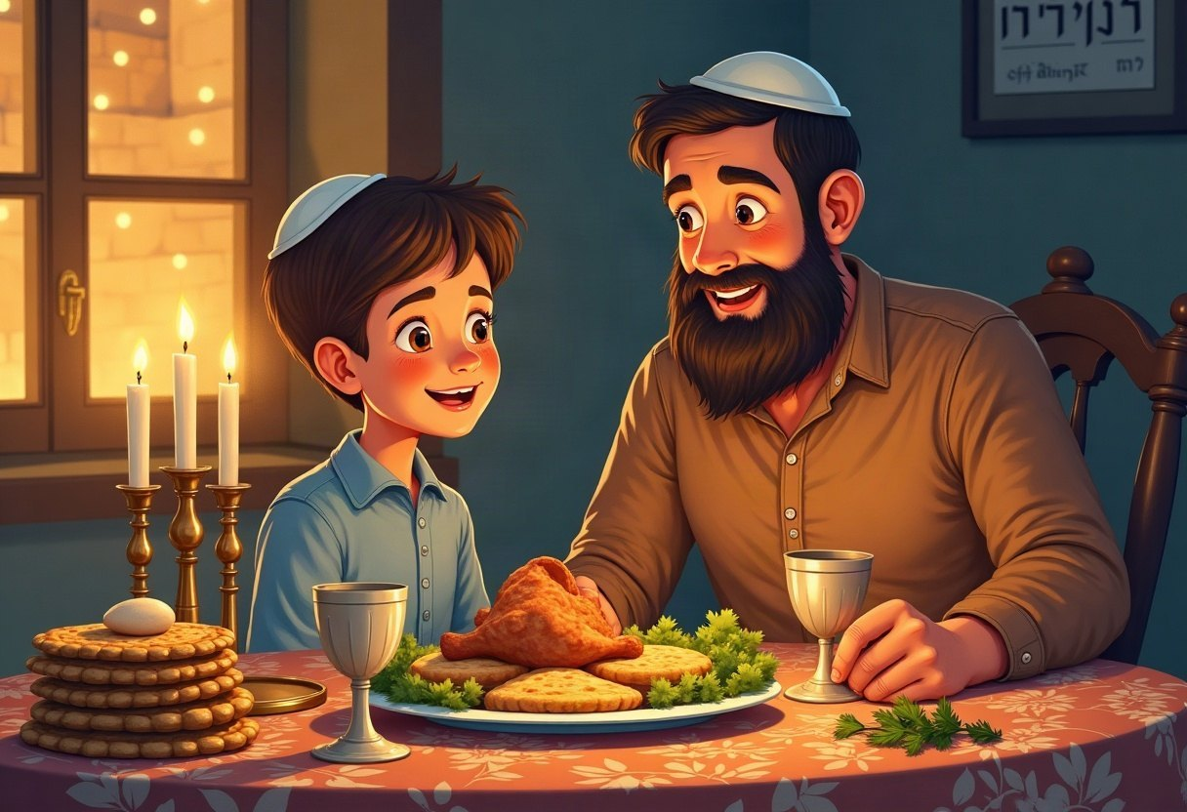

חוֹבֶרֶת עֲבוֹדָה לַתַּלְמִיד · לְפִי תּוֹכְנִית הַלִּימוּדִים בַּהֲלָכָה – חמ"ד
שֵׁם פְּרָטִי ___________ שֵׁם מִשְׁפָּחָה ___________ כִּתָּה _____

תּוֹכֶן הָעִנְיָנִים

 | מָבוֹא | עַמּוּד 3
 | יְחִידָה 1: יְצִיאַת מִצְרַיִם, חָמֵץ וּמַצָּה | עַמּוּד 4
 | יְחִידָה 2: לֵיל הַסֵּדֶר וְהַקְּעָרָה | עַמּוּד 7
 | מָה לָמַדְנוּ? – חֲזָרָה וּתְעוּדָה | עַמּוּד 10
 | דַּף גְּזִירָה | עַמּוּד 11

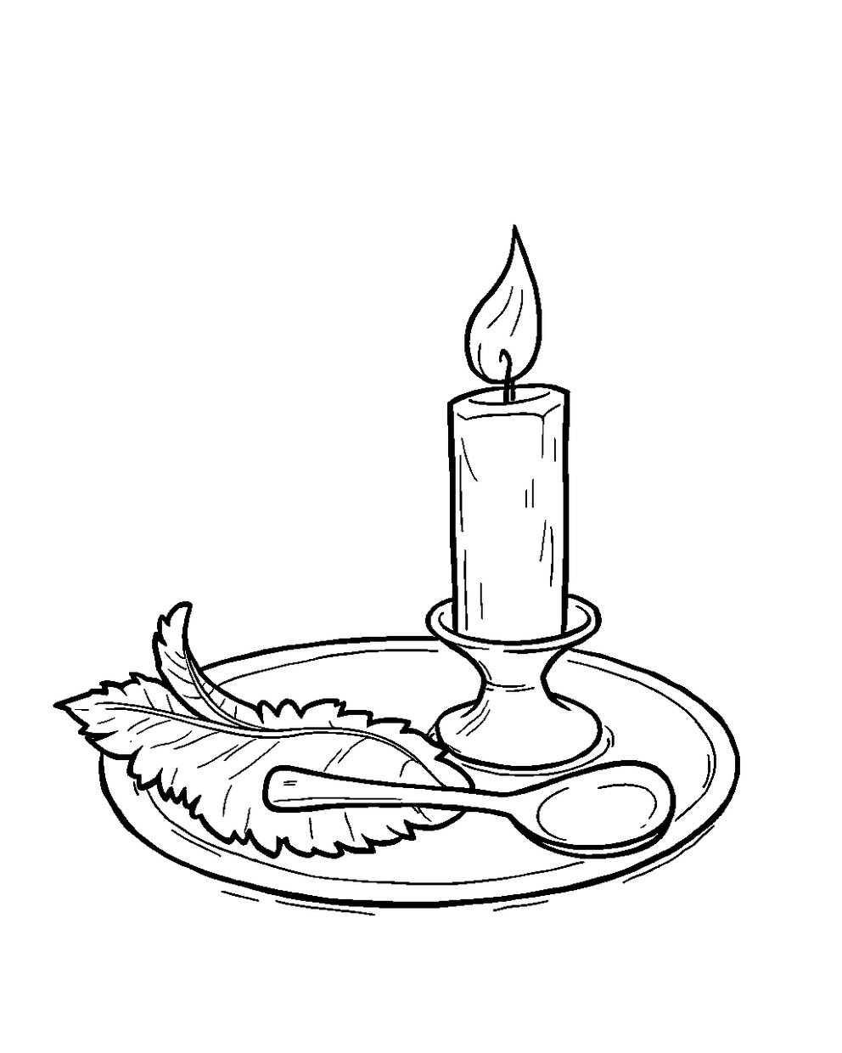
פִּנַּת צְבִיעָה: צַבְּעוּ אֶת הַתְּמוּנָה!

מָבוֹא

בַּחוֹבֶרֶת הַזֹּאת נִלְמַד עַל חַג הַפֶּסַח.
נִשְׁמַע אֵיךְ יָצְאוּ בְּנֵי יִשְׂרָאֵל מִמִּצְרַיִם, וְנַכִּיר אֶת הֶחָמֵץ וְאֶת הַמַּצָּה.
נִלְמַד גַּם עַל לֵיל הַסֵּדֶר וְעַל הַקְּעָרָה.

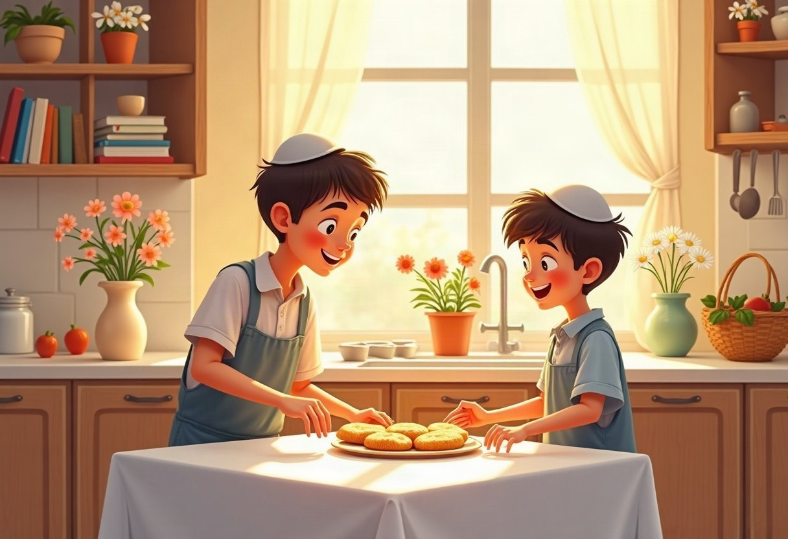

✂ דַּף הַגְּזִירָה נִמְצָא בְּסוֹף הַחוֹבֶרֶת. מַדְפִּיסִים אוֹתוֹ בְּצַד אֶחָד שֶׁל הַדַּף. דַּף הַגְּזִירָה: עַמּוּד 11.

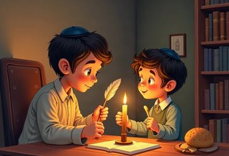 | יְחִידָה 1  יְצִיאַת מִצְרַיִם, חָמֵץ וּמַצָּה

✦ לוֹמְדִים
בְּנֵי יִשְׂרָאֵל הָיוּ עֲבָדִים לְפַרְעֹה בְּמִצְרַיִם.
ה' הוֹצִיא אוֹתָם בִּמְהִירוּת, וְהַבָּצֵק שֶׁלָּהֶם לֹא הִסְפִּיק לִתְפֹּחַ.
לָכֵן בְּפֶסַח אוֹכְלִים מַצָּה, וְאָסוּר לֶאֱכֹל חָמֵץ – לֶחֶם, עוּגָה, פַּסְטָה וְעוּגִיּוֹת.
בַּלַּיְלָה שֶׁלִּפְנֵי פֶּסַח בּוֹדְקִים לְאוֹר נֵר שֶׁאֵין חָמֵץ בַּבַּיִת.
מִלִּים קָשׁוֹת | עֲבָדִים – אֲנָשִׁים שֶׁעוֹבְדִים בְּכֹחַ וְאֵין לָהֶם חֹפֶשׁ  בָּצֵק – קֶמַח וּמַיִם שֶׁלָּשִׁים יַחַד לִפְנֵי הָאֲפִיָּה  חָמֵץ – מַאֲפֶה מִקֶּמַח שֶׁתָּפַח, כְּמוֹ לֶחֶם

מִן הַמְּקוֹרוֹת
«בַּלַּיְלָה שֶׁלִּפְנֵי עֶרֶב פֶּסַח בּוֹדְקִין אֶת הֶחָמֵץ. וְחַיָּבִין לִבְדּוֹק מִיָּד בִּתְחִלַּת הַלָּיְלָה.»
(קִצּוּר שֻׁלְחָן עָרוּךְ, סִימָן קיא, סָעִיף א)

מְשִׂימָה 1 נָכוֹן אוֹ לֹא נָכוֹן?
הַקִּיפוּ  אִם נָכוֹן;  אִם לֹא נָכוֹן.
1. בְּנֵי יִשְׂרָאֵל הָיוּ עֲבָדִים בְּמִצְרַיִם. |  | 
2. בְּפֶסַח מֻתָּר לֶאֱכֹל לֶחֶם.
3. מַצָּה הִיא לֶחֶם שֶׁלֹּא תָּפַח.
4. בּוֹדְקִים חָמֵץ בַּבֹּקֶר שֶׁל הֶחָג.

יְחִידָה 1
יְצִיאַת מִצְרַיִם, חָמֵץ וּמַצָּה · מַמְשִׁיכִים

מְשִׂימָה 2 מָה אוֹכְלִים בְּפֶסַח?
כִּתְבוּ כָּל מַאֲכָל בַּטּוּר הַנָּכוֹן.
מִשְׁפָּטִים:
א. לֶחֶם
ב. מַצָּה
ג. עוּגִיָּה
ד. תַּפּוּחַ
ה. פַּסְטָה
ו. בֵּיצָה
חָמֵץ – אָסוּר בְּפֶסַח | מֻתָּר בְּפֶסַח

מְשִׂימָה 3 סִפּוּר יְצִיאַת מִצְרַיִם
גִּזְרוּ אֶת הַכַּרְטִיסִים מִדַּף הַגְּזִירָה וְהַדְבִּיקוּ לְפִי הַסֵּדֶר.
✂ גּוֹזְרִים מֵעַמּוּד 11

1.
2.
3.
4.

יְחִידָה 1
יְצִיאַת מִצְרַיִם, חָמֵץ וּמַצָּה · מַמְשִׁיכִים

מְשִׂימָה 4 גּוֹזְרִים וּמַדְבִּיקִים תְּמוּנוֹת
גִּזְרוּ אֶת הַתְּמוּנוֹת מִדַּף הַגְּזִירָה וְהַדְבִּיקוּ כָּל תְּמוּנָה מֵעַל הַמִּשְׁפָּט הַמַּתְאִים.
✂ גּוֹזְרִים מֵעַמּוּד 11

הַדְבִּיקוּ כָּאן | הַדְבִּיקוּ כָּאן
בְּלֵיל הַסֵּדֶר אוֹכְלִים מַצָּה. | בַּקְּעָרָה יֵשׁ מָרוֹר, חֲרֹסֶת, בֵּיצָה וּזְרוֹעַ.
הַדְבִּיקוּ כָּאן | הַדְבִּיקוּ כָּאן
בְּלֵיל הַסֵּדֶר שׁוֹתִים אַרְבַּע כּוֹסוֹת. | בּוֹדְקִים חָמֵץ לְאוֹר נֵר.

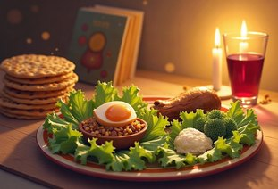 | יְחִידָה 2  לֵיל הַסֵּדֶר וְהַקְּעָרָה

✦ לוֹמְדִים
בְּלֵיל הַסֵּדֶר כָּל הַמִּשְׁפָּחָה יוֹשֶׁבֶת יַחַד וְקוֹרֵאת בַּהַגָּדָה.
הַיְּלָדִים שׁוֹאֲלִים «מַה נִּשְׁתַּנָּה», וּמְסַפְּרִים אֵיךְ יָצָאנוּ מִמִּצְרַיִם.
אוֹכְלִים מַצָּה, וְגַם מָרוֹר – יָרָק מַר, זֵכֶר לָעַבְדוּת הַקָּשָׁה.
עַל הַקְּעָרָה יֵשׁ שָׁלֹשׁ מַצּוֹת, זְרוֹעַ, בֵּיצָה, מָרוֹר, חֲרֹסֶת וְכַרְפַּס.
מִלִּים קָשׁוֹת | הַגָּדָה – סֵפֶר שֶׁקּוֹרְאִים בּוֹ בְּלֵיל הַסֵּדֶר  מָרוֹר – יָרָק מַר, כְּמוֹ חַסָּה  חֲרֹסֶת – מִמְרָח מָתוֹק מִפֵּרוֹת, זֵכֶר לַטִּיט

מִן הַמְּקוֹרוֹת
«סֵדֶר הַקְּעָרָה כָּךְ הוּא: מַנִּיחַ שָׁלֹשׁ מַצּוֹת עַל הַקְּעָרָה, וּפוֹרֵס עֲלֵיהֶם מַפָּה נָאָה, וְעָלֶיהָ מַנִּיחַ אֶת הַזְּרוֹעַ נֶגֶד הַיָּמִין שֶׁלּוֹ, וְאֶת הַבֵּיצָה מִשְּׂמֹאל.»
(קִצּוּר שֻׁלְחָן עָרוּךְ, סִימָן קיח, סָעִיף ח)

מְשִׂימָה 5 לָמָּה זֶה בַּקְּעָרָה?
מִתְחוּ קַו מִכָּל דָּבָר אֶל מָה שֶׁהוּא מַזְכִּיר.
מַצָּה | ● |  | ● | זֵכֶר לַטִּיט
מָרוֹר | ● |  | ● | זֵכֶר לְקָרְבַּן פֶּסַח
חֲרֹסֶת | ● |  | ● | יָצְאוּ בִּמְהִירוּת
זְרוֹעַ | ● |  | ● | זֵכֶר לָעַבְדוּת הַמָּרָה

יְחִידָה 2
לֵיל הַסֵּדֶר וְהַקְּעָרָה · מַמְשִׁיכִים

מְשִׂימָה 6 הַקִּיפוּ אֶת הַתְּשׁוּבָה הַנְּכוֹנָה
1. כַּמָּה מַצּוֹת שָׂמִים עַל הַקְּעָרָה?
שְׁתַּיִם | שָׁלֹשׁ | אַרְבַּע

2. מָה טוֹבְלִים בְּמֵי מֶלַח?
כַּרְפַּס | מַצָּה | בֵּיצָה

3. מִי שׁוֹאֵל «מַה נִּשְׁתַּנָּה»?
הַשְּׁכֵנִים | אַף אֶחָד | הַיְּלָדִים

מְשִׂימָה 7 הַשְׁלִימוּ אֶת הַמִּשְׁפָּטִים
בַּחֲרוּ מִלָּה מִן הַמַּחְסָן.
מַחְסַן מִלִּים:
כּוֹסוֹת | הַהַגָּדָה | אֲפִיקוֹמָן | מָרוֹר

בְּלֵיל הַסֵּדֶר קוֹרְאִים בְּסֵפֶר ____________.
אוֹכְלִים יָרָק מַר שֶׁנִּקְרָא ____________.
שׁוֹתִים אַרְבַּע ____________ שֶׁל יַיִן.
בְּסוֹף הַסְּעוּדָה אוֹכְלִים ____________.

יְחִידָה 2
לֵיל הַסֵּדֶר וְהַקְּעָרָה · מַמְשִׁיכִים

מְשִׂימָה 8 תְּמוּנָה וּמִשְׁפָּט
מִתְחוּ קַו בֵּין כָּל תְּמוּנָה לַמִּשְׁפָּט הַמַּתְאִים לָהּ.
 | ● |  | ● | לִפְנֵי פֶּסַח מְנַקִּים אֶת הַבַּיִת מֵחָמֵץ.
 | ● |  | ● | בְּנֵי יִשְׂרָאֵל עָבְרוּ בְּיַם סוּף.
 | ● |  | ● | בְּבֹקֶר עֶרֶב פֶּסַח שׂוֹרְפִים אֶת הֶחָמֵץ.
 | ● |  | ● | הַמַּכָּה הַשְּׁנִיָּה הָיְתָה צְפַרְדֵּעַ.

מָה לָמַדְנוּ?

מְשִׂימָה 9 נָכוֹן אוֹ לֹא נָכוֹן?
הַקִּיפוּ אִם נָכוֹן; אִם לֹא נָכוֹן.
1. בְּפֶסַח אוֹכְלִים מַצָּה.
2. חֲרֹסֶת הִיא זֵכֶר לַטִּיט.
3. עַל הַקְּעָרָה יֵשׁ לֶחֶם.
4. מָרוֹר הוּא יָרָק מָתוֹק.

מְשִׂימָה 10 הַקְּעָרָה שֶׁלִּי
צַיְּרוּ אֶת קְעָרַת הַסֵּדֶר וְכִתְבוּ מָה יֵשׁ עָלֶיהָ.

★ תְּעוּדַת הִצְטַיְּנוּת ★
סִיַּמְתִּי לִלְמֹד אֶת הַיְּחִידָה «פֶּסַח». כׇּל הַכָּבוֹד!
חֲתִימַת הַמּוֹרֶה: ____________________

✂ גִּזְרוּ וְהַדְבִּיקוּ בְּעַמּוּד 6, מְשִׂימָה 4 · גּוֹזְרִים וּמַדְבִּיקִים תְּמוּנוֹת

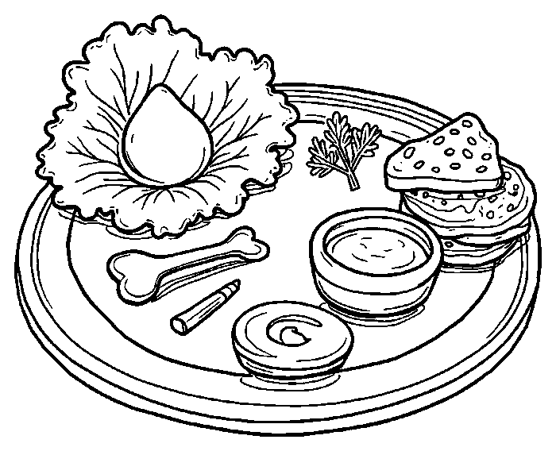  קְעָרַת הַסֵּדֶר | 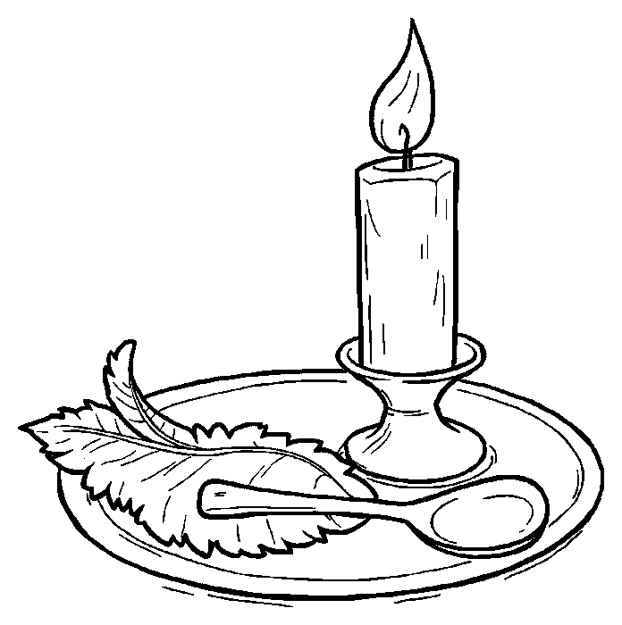  בְּדִיקַת חָמֵץ
  מַצָּה |   אַרְבַּע כּוֹסוֹת

✂ גִּזְרוּ וְהַדְבִּיקוּ בְּעַמּוּד 5, מְשִׂימָה 3 · סִפּוּר יְצִיאַת מִצְרַיִם

ה' הֵבִיא עֶשֶׂר מַכּוֹת עַל מִצְרַיִם. | בְּנֵי יִשְׂרָאֵל עָבְדוּ קָשֶׁה בְּמִצְרַיִם.
בְּנֵי יִשְׂרָאֵל יָצְאוּ מִמִּצְרַיִם בִּמְהִירוּת. | מֹשֶׁה אָמַר לְפַרְעֹה: שַׁלַּח אֶת עַמִּי!

